WaterPulse
甘蔗上游供应链水风险决策报告
DEMO_A(制糖示范企业) · 2025
当前为参考 / 示范数据分析，用于风险筛查与方案比较
1. 管理摘要
甘蔗当前综合相对水风险指数为 0.374。 对采购组合影响最大的供应地区是巴西中南部(圣保罗/米纳斯吉拉斯)，约贡献39.3%的整体风险。 首要风险因素是长期水资源紧张，约占43.4%。
0.374  综合相对水风险指数 | 巴西中南部(圣保罗/米纳斯吉拉斯)  贡献约 39.3%
长期水资源紧张  约占 43.4% | 剩余缺口 0.0%  主要供应地区中断测试
2. 供应地区风险概览
本节只展示企业真正需要用于采购判断的结果：采购集中在哪里、哪些供应地区对整体风险影响最大，以及需要优先管理的顺序。
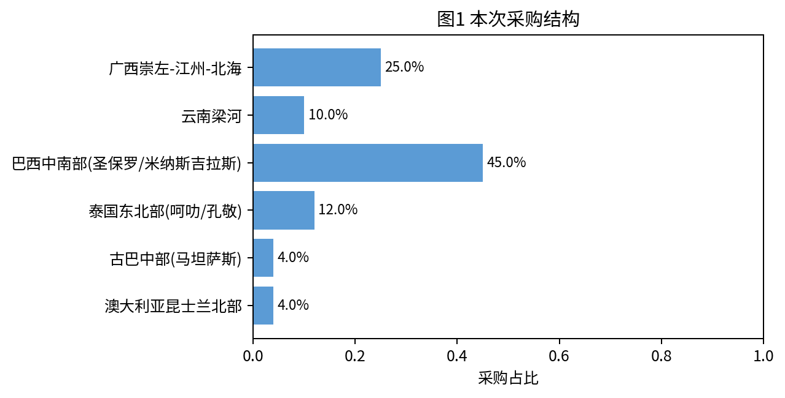
当前采购结构
供应地区 | 采购占比 | 地区相对水风险 | 对整体风险贡献 | 管理优先级
巴西中南部(圣保罗/米纳斯吉拉斯) | 45.0% | 0.327 | 39.3% | 优先关注
广西崇左-江州-北海 | 25.0% | 0.427 | 28.6% | 重点监控
泰国东北部(呵叻/孔敬) | 12.0% | 0.421 | 13.5% | 重点监控
云南梁河 | 10.0% | 0.391 | 10.5% | 常规监控
澳大利亚昆士兰北部 | 4.0% | 0.410 | 4.4% | 常规监控
古巴中部(马坦萨斯) | 4.0% | 0.344 | 3.7% | 常规监控
- 巴西中南部(圣保罗/米纳斯吉拉斯)是当前最需要优先管理的供应地区，对整体风险的贡献约为39.3%。应优先核实其真实采购量、供水条件和替代供应能力。
3. 主要水风险来源
风险来源用于回答“为什么需要关注这些供应地区”。这里不展示计算公式，只保留企业需要理解的风险构成。
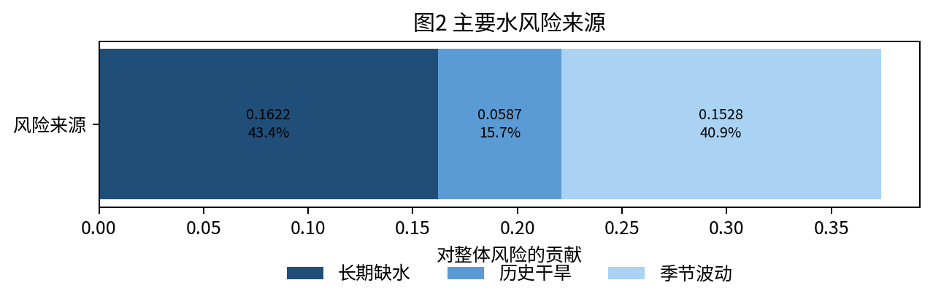
主要水风险来源及其相对贡献
- 长期水资源紧张：约占整体风险的 43.4%。
- 季节性供水波动：约占整体风险的 40.9%。
- 历史干旱暴露：约占整体风险的 15.7%。
当前风险主要由长期水资源紧张驱动。企业在评估采购安全时，应优先关注这一风险因素与采购集中度的叠加影响。
4. 压力测试：如果关键供应地区发生中断
本次测试假设 巴西中南部(圣保罗/米纳斯吉拉斯) 的供应发生 100.0% 中断。直接受影响的采购量约为 45.0%；现有库存可缓冲约 10.0%，替代供应可覆盖约 35.0%，最终仍有约 0.0% 的需求无法满足。
这项测试的作用不是预测事件一定会发生，而是帮助企业提前判断：如果主供地区突然失效，当前库存和替代采购能力是否足够。
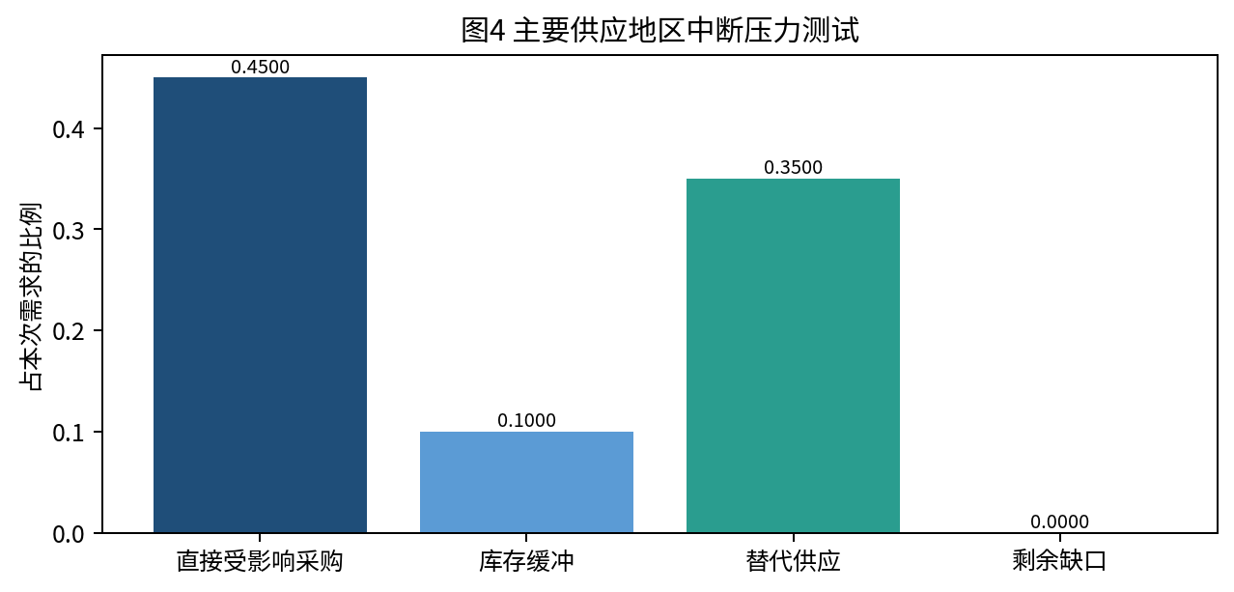
关键供应地区中断后的供应影响
在假设巴西中南部(圣保罗/米纳斯吉拉斯)发生100.0%供应中断的压力测试中，直接受影响的采购量约为45.0%。库存可缓冲约10.0%，替代供应可覆盖约35.0%，仍有约0.0%的需求无法满足。这说明企业需要提前准备库存和备选来源，而不能只依赖单一主供地区。
5. AI 风险判断与管理建议
以下建议由 AI 基于本次确定性风险结果、供应地区贡献和压力测试结果生成，用于帮助采购、供应链与 ESG 团队确定行动顺序。
优先级 | 管理对象 | 建议动作 | 为什么优先 | 建议责任/时点
高 | 巴西中南部(圣保罗/米纳斯吉拉斯) | 优先核实该地区的真实采购占比、供水稳定性和替代供应来源，并建立持续监测。 | 当前对整体风险贡献最高（约39.3%） | 采购 / 供应链 / ESG / 下一轮采购决策或供应商复核前
中 | 广西崇左-江州-北海 | 开展专项水风险复核，确认当地水资源压力、干旱与季节波动是否会影响后续采购稳定性。 | 该地区自身水风险较高，即使采购占比不是最大，也可能形成潜在脆弱点。 | ESG / 风控 / 采购 / 下一采购周期前
高 | 关键供应地区中断韧性 | 明确关键供应地区中断时的库存缓冲、第二供应来源和替代采购额度，并把演练结果纳入采购预案。 | 当前压力测试仍存在约0.0%的需求缺口。 | 供应链 / 采购 / 风控 / 尽快建立预案，并至少年度复核一次
高 | 企业真实采购与供应商数据 | 优先补充真实采购量、供应商产地、库存与替代供应能力，用于替换当前参考或示范数据。 | 当前结果含参考/代理数据，补齐企业真实数据可显著提高决策可信度。 | 采购 / 供应链 / ESG / 正式采购结构调整前
6. 数据可信度与使用说明
- 本次分析包含参考、代理或示范数据。结果适合用于风险筛查和方案比较，不应直接作为最终采购决策。
- 当前已识别采购来源覆盖约 100.0%；未识别采购份额约 0.0%。
- 本次结果包含参考数据或研究假设，适合用于风险筛查和方案比较；正式采购决策前应尽量替换为企业真实数据。
- 主要参考数据来源包括：Mekonnen & Hoekstra、World Resources Institute (WRI)。详细数据版本与追溯信息已保留在系统后台，不在企业版报告中展开。
- 本报告用于支持采购与供应链风险管理；重大决策仍需结合成本、质量、合同、供应商尽调与企业内部判断。

